**ANALISIS UPACARA ADAT PERKAWINAN SUKU KARO**

**DI DESA KEBAYAKEN KABUPATEN KARO**

**SKRIPSI**

**Oleh**

**NOVA ELOVANI BR SITEPU**

**NPM : 171214032**

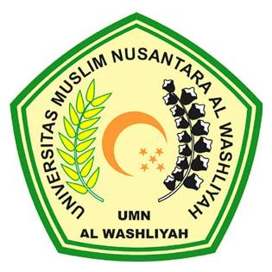

**PROGRAM STUDI PENDIDIKAN BAHASA**

**DAN SASTRA INDONESIA**

**FAKULTAS KEGURUAN DAN ILMU PENDIDIKAN**

**UNIVERSITAS MUSLIM NUSANTARA AL-WASHLIYAH MEDAN**

**2021**

**ANALISIS UPACARA ADAT PERKAWINAN SUKU KARO**

**DI DESA KEBAYAKEN KABUPATEN KARO**

*Skripsi ini diajukan sebagai syarat untuk memperoleh gelar sarjana Pendidikan pada Program Studi Pendidikan Bahasa dan Sastra Indonesia*

**Oleh**

**NOVA ELOVANI BR SITEPU**

**NPM : 171214032**



**PROGRAM STUDI PENDIDIKAN BAHASA**

**DAN SASTRA INDONESIA**

**FAKULTAS KEGURUAN DAN ILMU PENDIDIKAN**

**UNIVERSITAS MUSLIM NUSANTARA AL-WASHLIYAH MEDAN**

**2021**